
OIC – Organismo Italiano di Contabilità

DOCUMENTO DELLO STAFF DI PRESENTAZIONE
DEL PRINCIPIO CONTABILE

IFRS 10 Consolidated Financial Statement

Premessa
- Le ragioni del progetto IASB IFRS 10 – sostitutivo dello IAS 27 e del SIC 12 – sono direttamente riferibili alla volontà del Board di includere in un unico principio le norme di applicazione contenute fino ad oggi nello IAS 27 e nel SIC 12, definendo così come unico approccio di riferimento quello del controllo (non più affiancato da quello dei rischi-benefici, così come da SIC 12).
- A ciò si aggiunge il processo di convergenza dei principi contabili IASB con quelli FASB attualmente in opera, atto a rispondere all’esigenza di comparabilità dei dati contabili tra le aziende quotate nelle diverse piazze finanziarie mondiali.
- Il progetto sul consolidamento ha subito un’accelerazione a causa della crisi finanziaria globale che ha avuto inizio nel 2007 e delle successive raccomandazioni del Financial Stability Forum. La prima fase del progetto si è conclusa con la pubblicazione, nel dicembre 2008, dell’ED 10 Consolidation.
- Il 12 maggio 2011 lo IASB ha pubblicato l’IFRS 10 Consolidated Financial Statements e l’IFRS 12 Disclosure of Interests in Other Entities che dovranno essere applicati a partire dal 1 gennaio 2013. I due principi non sono stati ancora omologati.
Sintesi del principio IFRS 10

Definizione di controllo
- Lo IAS 27 specifica che il controllo è il “potere di governare le politiche finanziarie e operative di un’entità per ottenere benefici dalle sue attività”. Devono essere consolidate le società nelle quali il controllo è raggiunto attraverso contratti e non solo detenendo azioni.
- Nell’IFRS 10 un investitore ha il controllo su un investee quando è esposto, o ha diritti, ai rendimenti variabili dovuti alla sua partecipazione nell’entità e quando congiuntamente ha la capacità di influire su tali ritorni attraverso il potere che ha sull’investee.
- Il principio, inoltre, chiarisce che un investitore ha il controllo su una società se e solo se contemporaneamente:
  - ha il potere decisionale di dirigere le relevant activities dell’investee;
  - è esposto ai futuri rendimenti dell’investee;
  - ha la capacità di utilizzare il suo potere per influire sui rendimenti dell’investee.
- Una società ha il potere decisionale di dirigere le relevant activities dell’investee, se attraverso i diritti esistenti ha l’abilità di incidere significativamente sul tipo di scelte gestionali da assumere per quel che riguarda tali attività.

Concetto di relevant activities
- Attualmente né lo IAS 27 né il SIC 12 fanno riferimento esplicito al concetto di relevant activities. Il concetto relevant activities è più ampio del riferimento dello IAS 27 alle politiche finanziarie e operative di un’entità, sebbene in molti casi si qualificano come relevant.
- Ai sensi dell’IFRS 10, sono “relevant” le attività che hanno un’influenza significativa sui rendimenti dell’investee.
- L’individuazione delle relevant activities presuppone la conoscenza dell’oggetto e degli obiettivi dell’investee (purpose and design of an entity). Ciò comporta la necessità di verificare i rapporti esistenti tra gli azionisti, gli obiettivi che ciascuna parte ha rispetto all’investee e la ripartizione dei rischi e dei benefici, nonché di conoscere quali diritti ciascun azionista abbia nel dirigere le attività dell’entità. Dato che le relevant activities possono cambiare nel corso del tempo, è necessario riconsiderarle al variare di fatti e circostanze.
- Lo IASB propone due esempi che aiutano a comprendere cosa si debba intendere per relevant activities: il primo nel caso di vendita e acquisto di beni e servizi, il secondo di un investment vehicle che seleziona, acquista, gestisce e vende assets.

ESEMPIO N. 1

Due società, Alfa e Beta costituiscono una nuova entità, Gamma, al fine di sviluppare e commercializzare prodotti relativi al settore medico.
- Una delle due società, Alfa, è responsabile dello sviluppo e dell’ottenimento delle certificazioni di approvazione dei prodotti; tale incarico include la competenza di prendere unilateralmente le decisioni inerenti lo sviluppo del prodotto e la certificazione dello stesso.
- Una volta ottenuta l’approvazione, l’altra società partecipante, Beta, produrrà e commercializzerà il prodotto; tale impresa ha la capacità di prendere tutte le decisioni inerenti al processo produttivo e alla commercializzazione del progetto.

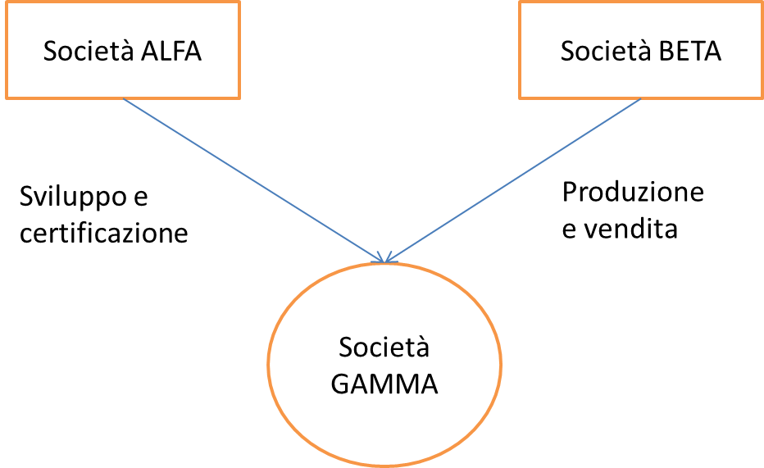

Nel caso in cui sia l’attività svolta da Alfa, lo sviluppo e l’ottenimento delle certificazioni, che quella svolta da Beta, la messa in produzione e la commercializzazione dei prodotti medici, siano entrambe relevant activities in Gamma, allora per stabilire chi dirige le attività in modo significativo, tanto da avere dei rendimenti dalla partecipata, sarà necessario considerare:
  - l’oggetto e l’obiettivo della partecipata;
  - i fattori determinanti il margine di profitto, i ricavi e il valore della partecipata, nonché l’impatto dei prodotti realizzati sui rendimenti di Gamma;
  - gli effetti per le entità investitrici - in termini di rendimenti - conseguenti alle decisioni di ogni società per quanto riguarda i fattori sopra riportati;
  - la dipendenza/esposizione di ogni investitore nei confronti delle variazioni dei rendimenti.

In tale esempio, poi, è necessario anche considerare:
  - l’incertezza e l’impegno profuso per ottenere l’approvazione da parte del regolatore dei progetti (considerando i progetti di sviluppo andati a buon fine e le approvazioni ottenute dei prodotti medici);
  - quale investitore controlla i prodotti medici dopo che la fase di sviluppo si è conclusa con successo.

ESEMPIO N. 2

Un investment vehicle è costituito con l’intento di generare rendimenti per due categorie di investitori, a seconda della propensione al rischio. Gli equity investor ricevono titoli con un livello di rendimento elevato ma che per primi assorbono il rischio di default degli assets acquistati dal veicolo. I debt investor percepiscono un rendimento limitato ma assorbono il rischio di default residuale degli assets acquistati dal veicolo. Le decisioni di investimento del veicolo vengono prese da un asset manager fino a che il livello di default si mantiene entro un limite prestabilito. Oltre questa soglia le decisioni di investimento vengono prese dal trustee manager. Lo schema dell’operazione è di seguito rappresentato:

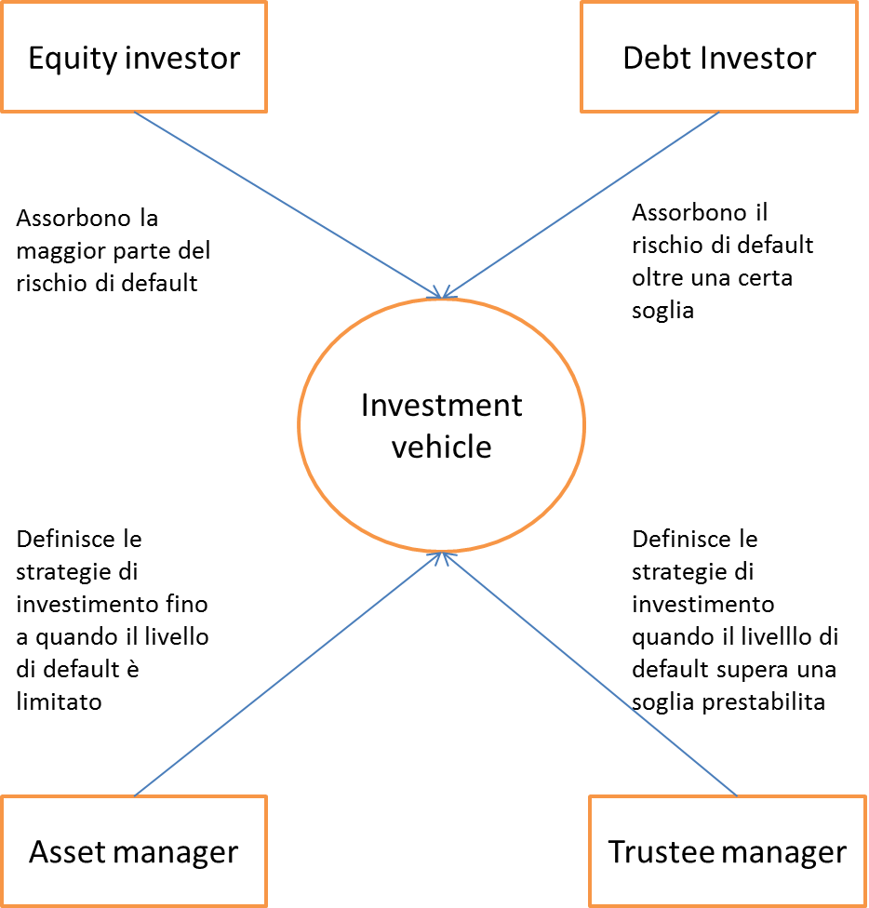
L’attività rilevante del veicolo è indubbiamente la gestione del portafoglio di attività. L’asset manager ha la capacità di dirigere le relevant activities fino a quando il livello di default si mantiene entro un certo livello, da quel momento in poi è il trustee manager ad assumere tale capacità.

Definizione di power
- Come già detto, una società ha il potere decisionale di dirigere le relevant activities dell’investee, se attraverso i diritti esistenti ha l’abilità di incidere significativamente sul tipo di scelte gestionali da assumere per quel che riguarda tali attività della partecipata.
- Il potere deriva dunque dai diritti che l’investitore vanta sull’entità partecipata. Tali diritti possono assumere diverse forme, quali ad esempio:
- diritti di voto potenziali;
- diritti a nominare o rimuovere componenti del consiglio di amministrazione dell’investee;
- diritti di prendere delle decisioni rilevanti per l’investee derivanti da contratti tra le due parti.
- In ogni caso, precisa l’IFRS 10, tali diritti devono essere sostanziali. Per assumere la qualificazione di sostanzialità tali diritti devono essere praticamente esercitabili quando le decisioni sulle relevant activities devono essere prese. Ai fini della determinazione del controllo l’entità deve valutare sia i diritti sostanziali posseduti sia quelli detenuti da terzi.
- I diritti sostanziali si distinguono da quelli di natura protettiva (protective rights). A differenza dei diritti sostanziali, quelli protettivi sono esercitabili solo in limitate circostanze e al verificarsi di eventi eccezionali che comportano un significativo mutamento della società partecipata. Questi diritti consentono a chi li possiede di limitare il controllo di altri soggetti.
- Anche nei casi in cui l’entità possiede la maggior parte dei diritti di voto sarà comunque necessario che tali diritti di voto siano sostanziali. Un investitore non ha potere su una partecipata, benché detenga la maggioranza dei diritti di voto, se tali diritti di voto non sono sostanziali. Per esempio, un investitore che possiede più della metà dei diritti di voto in una partecipata non può avere potere se le relevant activities sono soggette alla conduzione da parte di un governo centrale, di un tribunale, di un amministratore, di un curatore fallimentare, un liquidatore o un organo di vigilanza.
- L’IFRS 10 stabilisce esplicitamente che un’entità può esercitare il controllo su una partecipata anche senza detenere la maggioranza dei diritti di voto. La fattispecie del controllo in assenza della maggioranza dei diritti di voto è trattata nel nuovo principio con un livello di dettaglio superiore rispetto allo IAS 27.

Diritti di voto potenziali
- In base allo IAS 27 attualmente in vigore, una società, nel valutare se controlla o meno una partecipata, deve prendere in considerazione anche i diritti di voto potenziali come le opzioni call o le obbligazioni convertibili. I diritti di voto potenziali posseduti da una entità che siano immediatamente esercitabili o convertibili concorrono a determinare l’esistenza del controllo.
- Come detto, l’IFRS 10 introduce il concetto di diritti sostanziali. In base a ciò i diritti di voto potenziali che derivano dal possesso di opzioni sono sostanziali solo se colui che li detiene ha la capacità effettiva di utilizzarli in pratica. Tra i fattori che l’IFRS 10 elenca per determinare che i diritti di voto non sono sostanziali si rilevano i seguenti:
  - prezzo di conversione di opzioni che non incentiva l’utilizzatore all’esercizio dell’opzione;
  - condizioni che limitano i tempi di esercizio delle opzioni;
  - incapacità del detentore delle opzioni di ottenere le informazioni necessarie a esercitare l’opzione;
  - altre barriere o disincentivi all’esercizio dell’opzione.
- Inoltre, specifica l’IFRS 10 che i termini e le condizioni dei diritti di voto potenziali hanno maggiori probabilità di essere sostanziali quando lo strumento finanziario è in the money o l'investitore trarrebbe beneficio per altre ragioni (per esempio, realizzando sinergie tra l’investitore e l’investee) dall’esercizio o dalla conversione dello strumento.
- Al fine di valutare se i diritti sono sostanziali, si considera anche quando l’esercizio dei diritti richiede l’approvazione di più parti, o quando i diritti sono detenuti da più parti, se esiste un meccanismo che attribuisca a queste parti la capacità pratica di esercitare i propri diritti collettivamente, qualora scelgano di farlo. L’assenza di tale meccanismo indica che i diritti possono non essere sostanziali.
- Lo IASB, a questo proposito, ha fornito degli esempi, utili per comprendere l’impatto che tali strumenti (o opzioni) convertibili - se posseduti ed esercitati - possono avere sul controllo di una società. Di seguito riportiamo gli esempi 3A e 3B.

ESEMPIO 3A

L’investitore ALFA possiede il 70% dei diritti di voto di una società GAMMA, mentre l’investitore BETA ha della stessa partecipata il 30% dei diritti di voto e una opzione di acquisto sui diritti di voto di ALFA. L’opzione è esercitabile per i prossimi due anni ad un prezzo fisso molto svantaggioso rispetto al valore di mercato (e si ritiene che tale disparità sarà tale per tutti i due prossimi anni).
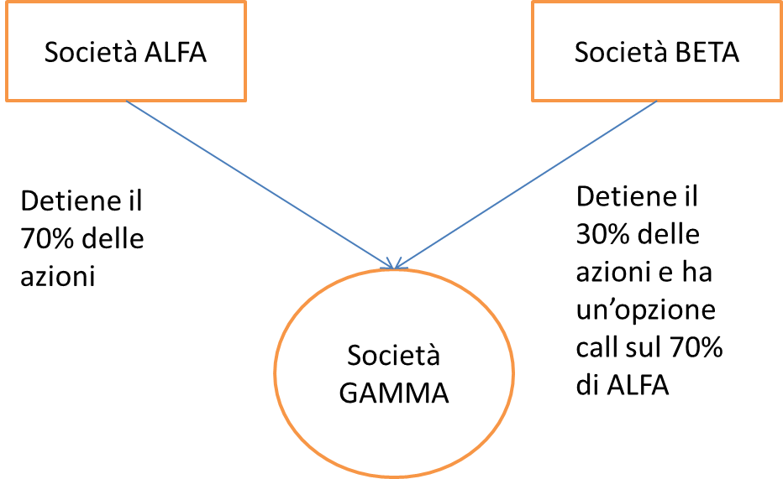
La società ALFA esercita il proprio controllo sulla entità partecipata, incidendo sulle relevant activities della stessa. In tal caso, nonostante l’investitore BETA esercitando l’opzione di acquisto sulle azioni di A in assemblea possa acquisire la maggioranza dei diritti di voto, a livello sostanziale a detenere il controllo sulla partecipata è ALFA. Ciò in quanto il prezzo di esercizio altamente svantaggioso per BETA rende il diritto di voto potenziale non sostanziale. In applicazione dello IAS 27, invece, sebbene le opzioni siano out of the money, esse sono effettivamente esercitabili e attribuiscono all’Entità BETA il potere di continuare a determinare le politiche gestionali e finanziarie dell’Entità GAMMA, in quanto l’Entità BETA potrebbe esercitare le proprie opzioni immediatamente.

ESEMPIO N. 3B

Si consideri la stessa fattispecie dell’esempio n. 3A, con la sola differenza che l’opzione call posseduta da BETA ha un prezzo di esercizio ritenuto vantaggiosa, ma è esercitabile in 25 giorni. L’assemblea degli azionisti che nomina il Consiglio di Amministrazione si terrà non prima di 8 mesi, tuttavia è possibile convocare un’assemblea straordinaria con un preavviso di 30 giorni, nella quale i soci possono modificare i piani strategici sulle relevant activities della società GAMMA.
In questo caso, l’investitore BETA esercitando l’opzione di acquisto sulle azioni di A in assemblea avrebbe la maggioranza dei diritti di voto. Il diritto di voto è considerato sostanziale in quanto è vantaggioso per BETA esercitarlo e l’esercizio attribuisce il potere di orientare le scelte strategiche della società GAMMA (il periodo d’esercizio è inferiore al tempo necessario per convocare un’assemblea straordinaria).
In applicazione dello IAS 27, invece, l’opzione non è considerata immediatamente esercitabile, quindi la società ALFA continua ad avere il controllo della società GAMMA.

Controllo di fatto
- Come detto, l’IFRS 10 ammette che un investitore possa controllare un’altra entità pur non detenendo la maggioranza dei diritti di voto, e quindi nelle circostanze in cui i diritti di voto che l’investitore possiede sono sufficienti a fornirgli la capacità effettiva di indirizzare in modo unidirezionale le relevant activities.
- Nel valutare se i diritti di voto di un investitore sono sufficienti per dargli il controllo sull’entità, si prendono in esame tutti i fatti e le circostanze, tra cui:
  - la relazione esistente tra la quota azionaria posseduta dall’investitore e la dimensione e dispersione dei restanti diritti di voto;
  - i diritti di voto potenziali detenuti dall'investitore;
  - i diritti derivanti da altre disposizioni contrattuali;
  - ulteriori eventuali fatti e circostanze, comprese le evidenze risultanti dagli andamenti delle assemblee precedenti, utili per comprendere se l'investitore abbia o no la capacità di orientare le decisioni dell’assemblea al momento in cui devono essere assunte.
- Inoltre, per agevolare la comprensione del concetto ed evitare di incorrere in situazioni di eccessiva arbitrarietà nell’interpretazione, il principio dà delle linee guida per individuare le casistiche più ricorrenti in cui può verificarsi che una società detenga il controllo seppur in assenza della maggioranza dei diritti di voto. Quando valuta se i diritti di voto di cui dispone siano sufficienti a dargli potere, un investitore deve considerare tutti i fatti e le circostanze, tra cui:
  - l’entità del possesso dei diritti di voto dell’investitore rapportata all’entità e al frazionamento del possesso degli altri titolari di diritti di voto, osservando che:
    - maggiore è il numero dei diritti di voto detenuti da un investitore, maggiori sono le probabilità che esso abbia diritti esistenti che gli conferiscono la capacità effettiva di condurre le attività rilevanti;
    - maggiore è il numero dei diritti di voto detenuti da un investitore rispetto ad altri titolari di diritti di voto, maggiori sono le probabilità che esso abbia diritti esistenti che gli conferiscono la capacità effettiva di condurre le attività rilevanti;
  - maggiore è il numero delle parti che devono agire insieme per superare i diritti di voto dell’investitore, maggiori sono le probabilità che l’investitore abbia diritti esistenti che gli conferiscono la capacità effettiva di condurre le attività rilevanti;
  - diritti di voto potenziali dell’investitore, altri detentori di diritti di voto o altre parti (vedere paragrafi B47–B50);
  - diritti derivanti da altri accordi contrattuali (vedere paragrafo B40); e
  - qualsiasi fatto o circostanza ulteriore che indichi che l'investitore ha, o non ha, la capacità effettiva di condurre le attività rilevanti nel momento in cui è necessario assumere decisioni, incluse le tendenze di voto registrate nelle assemblee degli azionisti precedenti.
- Volendo esemplificare quanto fin ora detto si forniscono degli esempi tratti direttamente dal principio.

Esempio n. 4
Un investitore acquisisce il 48 per cento dei diritti di voto di un'altra società.
I diritti di voto rimanenti sono detenuti da migliaia di azionisti, nessuno con una quota azionaria superiore all’1 per cento dei diritti di voto. In questo caso, visto che la restante base azionaria è polverizzata (e che non sussistono né accordi contrattuali né patti parasociali), l’investitore ha una partecipazione sufficiente a poter essere determinante nelle scelte aziendali e rispondere alla definizione di controllo. Non è necessario prendere in considerazione a favore dell’investitore alcun altra prova della sussistenza del controllo.

Esempio n. 5
L’investitore A detiene il 40 per cento dei diritti di voto di una partecipata. Della stessa società altri dodici investitori detengono ciascuno il 5 per cento delle quote azionarie. Un patto parasociale concede all’investitore A il diritto di nominare, rimuovere e definire la remunerazione del CdA, atto a dirigere le relevant activities della società. In questo caso, dato che il patto per sciogliersi abbisogna dei 2/3 degli azionisti, la quota posseduta e la parcellizzazione delle azioni è tale che l’investitore A può concludere di avere il controllo sulla partecipata.

Esempio n. 6
Un investitore A detiene il 45% dei diritti di voto di un’altra società. Due altri investitori detengono il 26% a testa dei diritti voto, mentre nessun altro investitore possiede più dell’1% dei diritti di voto. Poiché è agevole che i 2 investitori si accordino per assumere il controllo della società, non è possibile concludere che l’investitore A controlli la società semplicemente sulla base dei diritti di voto.

Esempio n. 7
Un investitore A detiene il 35% dei diritti di voto di un’altra società. Altri tre soci detengono ciascuna il 5% delle azioni, i restanti diritti di voto sono detenuti da altri numerosi azionisti, nessuno singolarmente possiede una percentuale superiore all’1% Nessuno dei soci ha stipulato accordi per prendere assieme ad altri investitori decisioni collettive in riferimento alle relevant activities dell’entità.
Affinché in assemblea vi sia l’approvazione di una decisione sociale è richiesta la maggioranza dei diritti di voto degli azionisti che partecipano all’assemblea, che nell’ultima assemblea sono risultati pari al 75% degli aventi diritto di voto (diritti di voto superiori al 37,5% consentono di assumere la maggioranza in assemblea).
In questo caso, la partecipazione attiva degli altri azionisti in assemblea è tale da precludere all’investitore A il controllo sulla partecipata.

Consolidamento delle SPEs
- Attualmente lo IAS 27 non disciplina le Special Purpose Entities (SPE).
- Il tema è oggetto del SIC 12, che disciplina i criteri in base ai quali consolidare o meno le società costituite per raggiungere un obiettivo limitato e ben definito (per esempio, realizzare un contratto di leasing, attività di ricerca e sviluppo o una cartolarizzazione di attività finanziarie). Tali società a destinazione specifica possono assumere la forma giuridica di società di capitali, società fiduciaria, società di persone o società di fatto. Le SPE spesso sono costituite con accordi legali che impongono rigidi e alcune volte permanenti vincoli alle facoltà decisionali dei propri organi direttivi, fiducianti o della direzione aziendale.
- Frequentemente, queste disposizioni specificano che le politiche gestionali delle attività correnti delle SPE non possono essere modificate, eccetto che dal suo fondatore o dal suo sponsor (secondo un meccanismo di c.d. “pilota automatico”).
- Una SPE deve essere consolidata quando la sostanza della relazione che intrattiene con la partecipante indica che la SPE è sottoposta al controllo di quest’ultima. In particolare il SIC 12 chiarisce che il controllo sulle SPE si ha anche nelle circostanze in cui l’entità mantiene la maggioranza dei rischi residuali o di proprietà connessi alla SPE o alle sue attività al fine di ottenere i benefici derivanti dalla loro gestione.
- L’IFRS 10 supera il criterio del consolidamento stabilito dal SIC 12. Nel definire il nuovo approccio, il Board ha fornito un unico modello di valutazione del controllo e un unico gruppo di procedure di consolidamento per qualsiasi tipo di entità controllata da una società.
- L’esigenza di perseguire l’obiettivo di medio-lungo termine di un'unica piattaforma di norme contabili a livello internazionale ha imposto, come già accennato, di recepire alcuni punti focali dei principi statunitensi nell’IFRS 10, come ad esempio le regole in tema di diritti di protezione (protective rights).
- Lo IASB ha inoltre disposto che una società che redige il bilancio consolidato, ma avente meri rapporti partecipativi rispetto a SPE non consolidate, applichi il principio internazionale IFRS 12, Disclosure of Interests in Other Entities.
- Per l’IFRS 12, quando una società che redige il bilancio consolidato possiede partecipazioni in SPE di cui però non ha il controllo, in sede di redazione del bilancio consolidato dovrà fornire ulteriori informazioni.
- Si riportano di seguito esempi utili alla comprensione della fattispecie sopra descritta.

Esempio n. 8

Si ipotizza che la Banca A trasferisce mutui commerciali alla partecipata B, un'entità creata al solo scopo di acquistare e gestire tali mutui. Un gestore terzo gestisce il portafoglio mutui trasferito in B, comprese le decisioni in caso di default (ad esempio, prendere decisioni su termini rinegoziazione, pignoramenti, ecc.). Il gestore riceve una fee basata sulle sue performance. La partecipata B finanzia integralmente l'acquisizione dei mutui mediante l'emissione di due diverse tranche del debito: una tranche senior (90 per cento del debito) al mercato e una tranche junior (10 per cento del debito) alla Banca A. La tranche senior avrà priorità in caso di default. La tranche junior assorbono sostanzialmente tutti i rischi relativi al portafoglio di mutui commerciali (vale a dire che assorbirà sostanzialmente tutte le perdite attese). La banca A non ha diritti di voto, né la possibilità di rimuovere il gestore o altro che gli dia la possibilità di intervenire nella gestione della sua esposizione al rischio dopo che il veicolo B è stato creato.
Poiché la Banca A ha mantenuto tutti i rischi sul veicolo B acquistando i titoli junior, in base al SIC 12 avrebbe dovuto consolidare la partecipata B.
In base all’IFRS 10, invece, è il gestore che ha il potere di dirigere le relevant activities del veicolo, ma visto che sta agendo come agente (si veda paragrafo successivo) non consoliderà il veicolo. La Banca A, quindi, non consolida il veicolo B, ma potrebbe comunque non poter eliminare contabilmente i mutui trasferiti per effetto delle regole di derecognition dello IAS 39 (IFRS 9). La banca A dovrà comunque fornire informazioni circa la propria esposizione ai rischi verso il veicolo B in base all’IFRS 12.

Esempio n. 9

Un Fund Manager costituisce e successivamente gestisce un fondo comune di investimento, il fondo X, che è stato creato per massimizzare il profitto per gli investitori. Il Fund Manager determina la politica e la strategia per il fondo comune. Gli investitori nel fondo X sono molteplici, tuttavia la società Y ne detiene il 55%, e il resto delle azioni sono distribuite tra gli altri investitori, nessuno singolarmente detiene più dell’1 per cento delle azioni. I diritti detenuti da investitori (tra cui la società Y) sono di natura “protettiva”, ad esempio, nessuno degli investitori può cambiare unilateralmente la politica di investimento e la strategia di fondo X, né gli investitori possono rimuovere il Fund Manager senza causa. Gli investitori possono riscattare i loro interessi in ogni momento entro i limiti stabiliti dallo statuto del fondo. Il fund manager riceve una commissione di gestione del 2 per cento del valore patrimoniale netto del fondo, che è commisurato ai servizi che fornisce al Fondo.
In base al SIC 12 probabilmente la società Y dovrebbe consolidare il fondo in quanto è esposta alla maggioranza dei rischi e dei benefici.
In applicazione dell’IFRS 10, invece, la società Y non controlla il fondo in quanto detiene esclusivamente diritti protettivi. Peraltro, neanche il fund manager controlla il fondo in quanto sta agendo come agente per gli investitori. La società Y dovrà comunque fornire informazioni circa la propria esposizione ai rischi verso il fondo X in base all’IFRS 12.

“Agency relationships”: analisi dei fattori che determinano l’esistenza del controllo
- Attualmente né lo IAS 27, né il SIC 12 affrontano il tema delle relazioni di agenzia.
- L’IFRS 10 afferma che un investitore può delegare ad un agente alcune decisioni o la totalità della gestione delle relevant activities di un’entità. Nel valutare se controlla una partecipata, l'investitore deve considerare il potere decisionale delegato all’agente come proprio. Ciò nel presupposto che non sempre chi prende le decisioni (decision maker) rispetto alle relevant activities di una entità lo faccia per il proprio beneficio.
- Quando una singola parte detiene diritti sostanziali di destituzione (removal rights) e ha facoltà di rimuovere il decision maker senza motivo, questo, di per sé, è sufficiente per concludere che il decision maker opera da agente. In assenza di questo diritto unilaterale, il paragrafo B60 indica quattro fattori da considerare nel determinare se un decision maker è un agente:
  - la portata del suo potere decisionale;
  - i diritti detenuti da terzi;
  - la remunerazione che ha contrattato con il decisore;
  - l’esposizione, in seguito alle decisioni assunte, alla variabilità dei rendimenti prodotti dalla partecipata in virtù di eventuali altre forme di partecipazione ai risultati di questa.
- Il rapporto di agenzia è facilmente individuabile quando l’agente riceve come remunerazione un emolumento di importo fisso. L’identificazione può diventare difficile, invece, quando la remunerazione è proporzionale alla performance ottenuta. In tal caso, si valuta la variabilità di tale remunerazione rispetto ai rendimenti ottenuti dall’entità e si compara tale variabilità con quella sopportata da un normale investitore. Si riporta di seguito un esempio:

Esempio n. 10

- Dunque, tanto più un soggetto è esposto alla variabilità dei rendimenti della società partecipata (per via dell’esistenza di più interessi in essa e del nesso diretto che le sue decisioni hanno sull’andamento della stessa), tanto più facilmente si ricadrà nella fattispecie del principal.
- L’IFRS 10, inoltre, prevede che quando valuta il controllo, un investitore deve considerare la natura della sua relazione con le altre parti e se tali altre parti operano per suo conto (ossia, se sono “agenti di fatto”). Per stabilire se altre parti operano in qualità di “agenti di fatto” è necessario una valutazione che tenga conto non solo della natura della relazione ma anche delle modalità di interazione delle parti tra di esse e nei confronti dell’investitore.
- Il paragrafo B75 dell’IFRS 10 fornisce alcuni esempi di possibili casi in cui una parte potrebbe operare come “agente di fatto” dell’investitore:
- le parti correlate dell’investitore;
- una parte che ha ricevuto dall’investitore la propria interessenza nella partecipata a titolo di conferimento o di finanziamento;
- una parte che ha concordato di non vendere, trasferire o gravare le proprie partecipazioni nella partecipata senza la preventiva approvazione dell’investitore (a eccezione delle situazioni in cui l’investitore e l’altra parte hanno il diritto della preventiva approvazione e i diritti si fondano su termini concordati da parti disponibili indipendenti);
- una parte che non può finanziare le proprie operazioni senza il sostegno finanziario da parte dell’investitore;
- una partecipata in cui la maggioranza dei componenti dell’organo di governo o in cui i dirigenti con responsabilità strategiche sono gli stessi di quelli dell'investitore;
- una parte che ha una stretta relazione commerciale con l'investitore, come potrebbe essere la relazione tra un fornitore di servizi professionali e uno dei suoi principali clienti.

Informazioni integrative
- Per lo IAS 27 nel bilancio consolidato devono essere fornite le seguenti informazioni integrative:
(a) il tipo di legame tra la capogruppo e la controllata della quale la capogruppo non possiede, direttamente o indirettamente attraverso controllate, più della metà dei diritti di voto esercitabili in assemblea;
(b) le ragioni per cui il possesso, diretto o indiretto attraverso controllate, di più della metà dei diritti di voto effettivi o potenziali di una partecipata non costituisce controllo;
(c) la data di chiusura dell'esercizio a cui si riferisce il bilancio di una controllata, quando tale bilancio è utilizzato per redigere il bilancio consolidato ed è riferito a una data oppure a un esercizio diverso da quello considerato nel bilancio della controllante, e le motivazioni per cui si fa riferimento a una data o a un esercizio diverso;
(d) la natura e la misura di qualsiasi restrizione significativa (per esempio, come risultato di accordi di finanziamento o di disposizioni regolamentari) alla capacità delle controllate di trasferire fondi alla controllante a titolo di pagamento di dividendi o di rimborso di prestiti o anticipazioni;
(e) un prospetto che illustri gli effetti di una qualsiasi modifica dell'interessenza partecipativa della controllante in una controllata tale da non comportare una perdita del controllo sul patrimonio netto attribuibile ai soci della controllante;
(f) in caso di perdita del controllo di una controllata, la controllante deve indicare l'eventuale utile o perdita rilevato secondo quanto previsto nel paragrafo 34, e:
(i) la parte di quell'utile o perdita attribuibile alla rilevazione di qualsiasi partecipazione mantenuta nella ex controllata al rispettivo fair value (valore equo) alla data della perdita del controllo;
(ii) la(e) voce(i) del prospetto di conto economico complessivo in cui viene rilevato l'utile o la perdita (se non esposto separatamente nel prospetto di conto economico complessivo).
- Il SIC 12, invece, non prevede alcun tipo di informazione circa i veicoli SPE non consolidati.
- Per l’IFRS 10 le informazioni integrative sono state inserite nel principio internazionale IFRS 12, Disclosure of Interests in Other Entities.
- In generale l’IFRS 12 richiede che l'entità fornisca informazioni sulle valutazioni fatte per determinare:
  - che controlla un'altra entità;
  - che ha il controllo congiunto di un accordo o un'influenza notevole su un'altra entità;
  - il tipo di accordo comune (cioè joint operation o joint venture), quando l’operazione è stata strutturata attraverso un veicolo separato.
- L'entità deve fornire informazioni che consentano agli utilizzatori del bilancio consolidato di:
  - capire la composizione del gruppo;
  - capire l'interessenza delle minoranze sulle attività dei gruppi e sui flussi di cassa;
  - valutare la natura e la portata di restrizioni significative circa la capacità dell’entità di accedere o utilizzare le attività, e regolare le passività, del gruppo;
  - valutare la natura dei rischi associati alle structured entities consolidate;
  - valutare le conseguenze dei cambiamenti delle quote partecipative in una controllata che non comportano la perdita del controllo;
  - valutare le conseguenze della perdita del controllo su una controllata durante il periodo di riferimento.
- La vera novità dell’IFRS 12, tuttavia, riguarda l’informativa sui veicoli fuori bilancio. L’IFRS 12 introduce la nuova definizione “structured entity” che sostituisce e amplia il concetto di 'special purpose entity' precedentemente utilizzato nel SIC 12. Le informazioni richieste per le partecipazioni in structured entity sono state notevolmente ampliate. In base all’IFRS 12 è ora richiesto di rivelare la natura e la portata dei rischi associati agli investimenti in tali entità.
- Per esempio, una entità è tenuta a fornire informazioni circa i termini degli accordi che potrebbe portare l'entità a fornire sostegno finanziario alla structured entity. Se un'entità ha fornito sostegno finanziario alla structured entity, senza essere obbligata a farlo, è richiesto di rivelare il tipo e la quantità di sostegno fornito, la situazione, e le ragioni per cui è stato fornito il supporto, qualsiasi cambiamento del controllo che ha comportato e se vi è l’intenzione di continuare a fornirlo.
- Inoltre, l'entità deve indicare in formato tabellare, a meno che un altro formato sia più appropriato, una sintesi dei seguenti elementi:
- i valori contabili delle attività e passività rilevate nel proprio bilancio e relative alla sua partecipazione in structured entities consolidate;
- le voci dello stato patrimoniale in cui tali attività e le passività sono iscritte;
- l'importo che meglio rappresenta la massima esposizione dell'entità alle perdite derivanti dalla propria esposizione nei confronti delle structured entities, ivi inclusa una spiegazione circa le modalità di determinazione di tale valore. Se un’entità non può quantificare la sua massima esposizione alle perdite delle structured entities deve informare di tale fatto e delle ragioni di tale impossibilità;
- un confronto tra i valori contabili delle attività e passività delle structured entities e l’ammontare dell’esposizione alle perdite che potrebbero produrre.

Data di entrata in vigore e disposizioni transitorie
- L’IFRS 10 entra in vigore a partire dal 1° gennaio 2013. In caso di applicazione anticipata, consentita dallo standard, occorre che se ne dia indicazione e che si applichino contestualmente anche l’IFRS 11, l’IFRS 12, lo IAS 27 Bilancio separato e lo IAS 28 (rivisto nel 2011).
- L’IFRS 10 richiede l’applicazione retroattiva in linea con lo IAS 8, salvo quando ciò risulta non fattibile.

Exposure draft contenenti proposte di modifica dell’IFRS 10
- Nel corso degli ultimi mesi, lo IASB ha pubblicato in consultazione due exposure draft (di seguito, ED) relativi all’IFRS 10: in particolare, si tratta dell’ED Investment Entities (agosto 2011), e dell’ED Transition Guidance (dicembre 2011)
- Il primo ED propone che le Investment Entities (come definite nell’ED) non debbano più procedere al consolidamento linea per linea delle loro controllate ma valutarle al fair value through profit or loss (FVTPL) secondo l’IFRS 9/IAS 39. Devono, poi, valutare:
- le partecipazioni in collegate e joint ventures obbligatoriamente (anziché per opzione) al FVTPL secondo IFRS 9/IAS 39;
- gli investimenti immobiliari obbligatoriamente secondo il fair value model dello IAS 40 (anziché potendo usufruire dell’opzione tra costo e fair value);
- nel bilancio separato, obbligatoriamente le partecipazioni in controllate, collegate e joint ventures al FVTPL secondo IFRS 9/IAS 39, anziché usufruire dell’opzione tra valutazione al costo e applicazione dello IFRS9/IAS39 (IAS 27).
La definizione proposta di Investment entities sostituisce i riferimenti, di cui allo IAS 28 rivisto, di venture capital organisations, mutual funds, unit trusts ed entità simili compresi gli investment-linked insurance funds. Pertanto, venture capital e entità simili che non rientrano nella definizione di investment entities dovranno contabilizzare le loro partecipazioni in collegate secondo il metodo del patrimonio netto e non al fair value.
Diversamente dall’IFRS 10, l’ED propone un’applicazione prospettica a partire dalla sua data di adozione, che però è ancora da definire.
- L’ED Transition Guidance ha l’obiettivo di chiarire alcuni aspetti in merito alle disposizioni da seguire in fase di prima applicazione dell’IFRS 10. In particolare, l’ED:
- chiarisce che la data di initial application è la data di inizio del primo esercizio in cui l’IFRS 10 si applica per la prima volta;
- precisa che non è richiesta l’applicazione retroattiva nell’ipotesi che la valutazione in ordine al consolidamento di un’entità porta alla stessa conclusione sia secondo lo IAS 27/SIC 12 sia applicando l’IFRS 10 alla data di prima applicazione. A tal riguardo, chiarisce che l’applicazione retroattiva non è richiesta nell’ipotesi in cui l’investee è stato dismesso, in tutto o in parte, in un esercizio comparativo e che fino alla data di dismissione non sarebbe stato consolidato secondo lo IAS 27/SIC 12 mentre lo sarebbe stato secondo l’IFRS 10.
- chiarisce come l’entità deve rettificare i periodi comparativi nell’ipotesi in cui inizia a consolidare l’investee, o termina di farlo, al momento dell’applicazione dell’IFRS 10.

A seguito delle numerose richieste ricevute da coloro che commentarono l’ED 10 di consentire alle investment entities di essere esentate dal consolidare partecipazioni in entità controllate, differentemente da quanto prevede lo IAS 27 e da quanto proposto nuovamente nell’ED 10, lo IASB decise nel febbraio 2010 di avviare uno specifico progetto al riguardo, separato da quello principale per ragioni di diversa tempistica.
Per lo IAS 27 si presume che esista il controllo quando la capogruppo possiede, direttamente o indirettamente attraverso le proprie controllate, più della metà dei diritti di voto di un'entità a meno che, in casi eccezionali, possa essere chiaramente dimostrato che tale possesso non costituisce controllo. Il controllo esiste anche quando la capogruppo possiede la metà, o una quota minore, dei diritti di voto esercitabili in assemblea se essa ha: (a) il controllo di più della metà dei diritti di voto in virtù di un accordo con altri investitori; (b) il potere di determinare le politiche finanziarie e gestionali dell'entità in forza di uno statuto o di un accordo; (c) il potere di nominare o di rimuovere la maggioranza dei membri del consiglio di amministrazione o dell'equivalente organo di governo societario, ed il controllo dell'entità è detenuto da quel consiglio o organo; o (d) il potere di esercitare la maggioranza dei diritti di voto nelle sedute del consiglio di amministrazione o dell'equivalente organo di governo societario, ed il controllo dell'entità è detenuto da quel consiglio o organo.
Si rimanda al par. B23 del IFRS 10 per l’elenco completo degli esempi.
Nel contesto di una SPE, il controllo può originare dalla predeterminazione delle attività della SPE (operante con “pilota automatico”) o esistere anche nei casi in cui un’entità possiede una piccola o nessuna parte del patrimonio della SPE. Così i paragrafi 1, 8-10 del SIC 12.
“An entity shall disclose information that enables users of its financial statements: (a) to understand the nature and extent of its interests in unconsolidated structured entities (paragraphs 26–28); and (b) to evaluate the nature of, and changes in, the risks associated with its interests in unconsolidated structured entities (paragraphs 29–31). The information required by paragraph 24(b) includes information about an entity’s exposure to risk from involvement that it had with unconsolidated structured entities in previous periods (eg sponsoring the structured entity), even if the entity no longer has any contractual involvement with the structured entity at the reporting date.” Cft. l’IFRS 12, pag. 16, paragrafi 24-25.

